Njemački jezik
3.4.2020.

PONOVIMO
- E-sfera: Slušaonica: Poslušaj i ponovi.
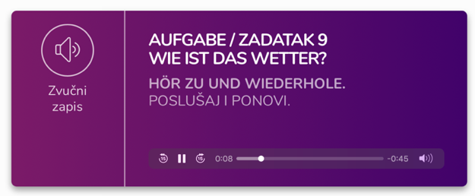

DAS WETTER

- Poslušaj i označi križićem.

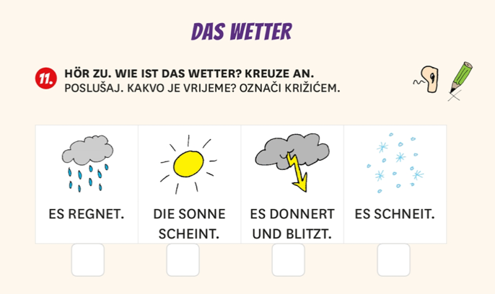

- Nacrtaj i napiši u bilježnici:
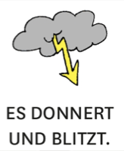

- Dopuni:

- Kakvo je vrijeme danas? Nacrtaj i opiši.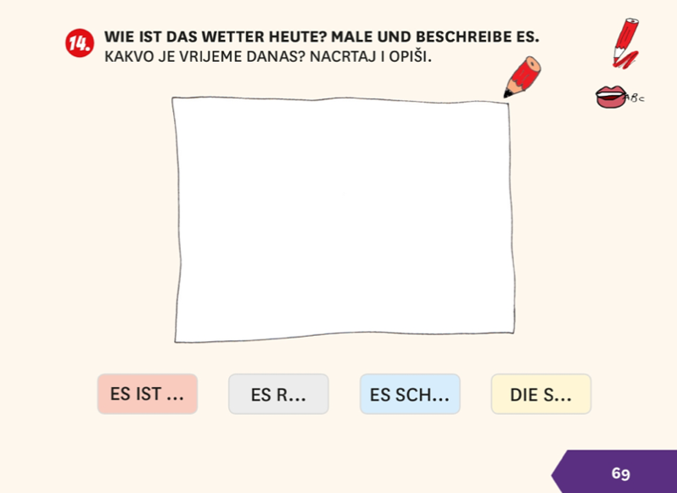

- Kakvo je vrijeme? Napiši.
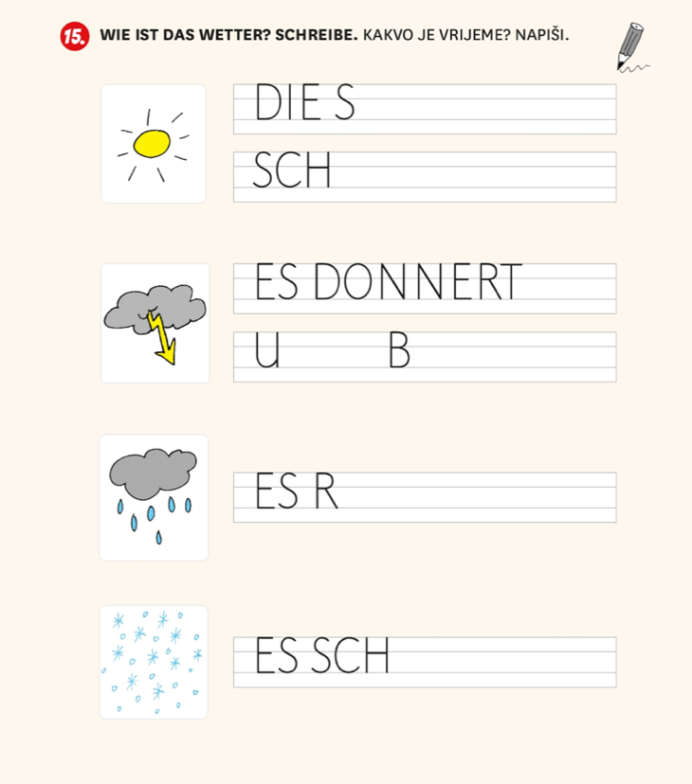

- Radna bilježnica:
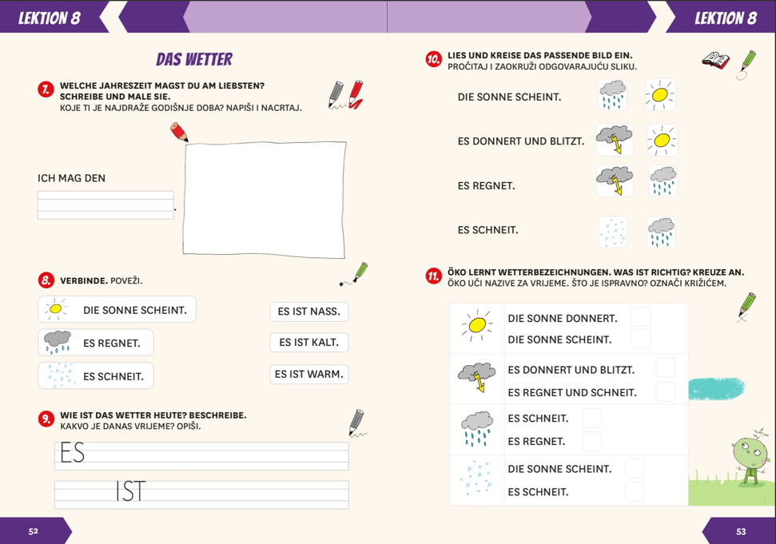

- Igraj se i ponovi:
https://wordwall.net/resource/840946/njemački-jezik/das-wetter

